PT. Salam Pacific Indonesia Lines

Nomor Dokumen | IK-SPIL-YO-21-01
Tanggal Berlaku | 27 Juni 2023
Revisi | 02
Halaman | 1 dari 6

Sistem Manajemen Mutu ISO 9001:2015

Instruksi Kerja
PEMUATAN DAN PENGIKATAN KARGO DI FLAT RACK

PENGESAHAN DOKUMEN
Uraian | Dibuat | Disetujui
Jabatan | Yard Operation  Manager | Operation General Manager
Tanda Tangan | 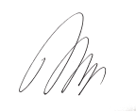 | 
Nama | Susilo Nugroho | Agus Prabowo
Tanggal | 23 Juni 2023 | 26 Juni 2023

DISTRIBUSI DOKUMEN
Status Dokumen | Penerima Dokumen
  Stempel: | Jabatan
 | Nama dan Tanda Tangan

KRONOLOGI DOKUMEN
Tanggal | Revisi ke | Keterangan  (Tuliskan sub-bab & perihal yang diubah serta alasan perubahan)
11 Mei 2022 | 01 | Perubahan pada langkah kerja
14 Maret 2023 | 02 | Perubahan PIC pengesahan pada Yard Operations Manager dan Operations General Manager

No | LANGKAH-LANGKAH | KETERANGAN
UMUM
1 | Stuffing: Muatan harus diposisikan pada flatrack untuk memastikan distribusi berat yang sesuai, baik panjang maupun lebar sehingga area gravitasi utama tidak terlalu jauh "di luar pusat". Pengamanan lashing dan isian kargo yang tepat adalah sangat penting karena kargo anda dapat diangkat 45 meter dan selama pemuatan kargo, akan mengalami percepatan vertikal dan horizontal.
2 | Pengelasan: Segala jenis pengelasan, pengeboran lubang atau memodifikasi struktur flatracks sangat dilarang.
 | Distribusi berat: Flatrack dirancang untuk membawa beban yang lebih berat dan lebih terkonsentrasi daripada peralatan standar. Kekuatan utama flatrack terletak pada dua bottom rail; oleh karena itu, kargo harus bertumpu pada rel ini atau beratnya dipindahkan ke rel oleh cross timbers. Meskipun muatan maksimum ditandai pada setiap flatrack, berat maksimum yang dapat dibawa unit juga tergantung pada panjang kargo di rel. Muatan maksimum hanya dapat digunakan ketika kargo tersebar di seluruh panjang dari flatrack’s bottom rail.
 | Material anti slip: Setiap kontak logam dengan logam harus dihindari. Bantalan kayu atau bahan anti selip sejenis (karet) harus ditempatkan di antara permukaan kargo yang terbuat dari bahan logam dan flatrack’s bottom rail. Menggunakan bahan anti-selip dengan koefisien gesekan yang tinggi mengurangi jumlah lashing yang diperlukan.
 | Lashing ring: Flatrack dilengkapi dengan banyak lashing eyes (D ring) dengan kapasitas maximum 5000kg, harap diingat bahwa tidak diijinkan melebihi satandar kekuatan tarik tersebut.
 | Lashing in General: Semua muatan harus diamankan dengan menggunakan bahan yang sesuai dengan ukuran, konstruksi dan berat muatan.
 | Pengamanan arah memanjang: Mengamankan kargo dalam arah memanjang dapat dicapai blocking dan bracing dengan timbers atau dengan sistem pengikatan. Timber bracing lebih umum digunakan saat kargo dikemas; semakin berat kargo, semakin kuat bracing yang dibutuhkan. Pemblokiran harus dipasang pada tiang sudut.
 | Pengamanan arah melintang:Untuk mengamankan dari gaya transversal dan tipping, metode pengikatan terbaik yang direkomendasikan adalah dengan ikatan silang. Ini membutuhkan eye lashing pada kargo untuk sistem pengikatan langsung. Metode lashing yang lebih disukai untuk kargo tanpa lashing eyes adalah sistem C-lashing yaitu setiap lashing harus dipasang berpasangan/berimbang.
PERENCANAAN DAN PERSIAPAN PEMUATAN
1 | Flat rack harus diperiksa secara visual untuk memastikan:  - Flatrack layak dan cocok dalam tujuan pemuatan cargo  - Validitas status sertifikasinya  - Integritas strukturalnya
2 | Jangan ijinkan cargo yang melampaui berat atau batas tumpukan yang diijinkan
3 | Reject Flatrack yang tertekuk, terpeintir, atau rusak
4 | Periksa secara teratur komponen lashing apakah aus atau rusak Periksa corner casting (korosi, retakan, aus) hal ini sangat penting ketika twistlock sepenuhnya digunakan
5 | Sliding pin (cacat, bengkok), floor, bottom rail, dst guna perlu tindakan repair
6 | Gunakan Sliding pin/ locking pin yang benar (jangan salah satu sisi), hal ini akan menyebabkan deformasi karena gaya dinamis di atas kapal
7 | Laporkan kerusakan dengan segera
8 | Periksa komponen lain yang sekiranya terdapat potensi damage atau kerusakan yang ditimbulkan
PEMERIKSAAN TERAKHIR SEBELUM LOADING
1 | Pastikan tali pengikat tidak rusak dan tidak dalam posisi melingkar pada sudut yang tajam
2 | Pastikan corner casting tidak rusak dan tidak tertutup oleh cargo
3 | Pastikan berat unit kargo tidak melebihi muatan maksimum flatrack
4 | Pastikan pengaman layak laut agar pengiriman tidak tertolak
MENDIRIKAN DAN MENGAMANKAN DINDING UJUNG
1 | 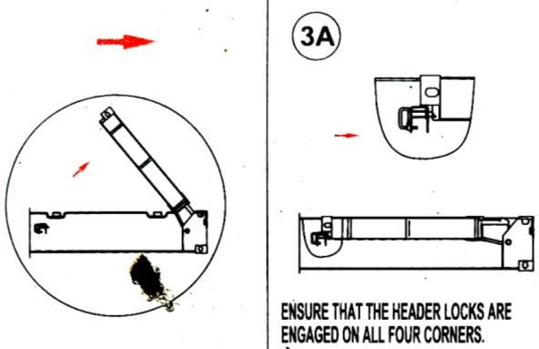  Pastikan kunci header masih terpasang di keempat sudut
2 | Cek locking pin dan safety catch sepenuhnya terlepas  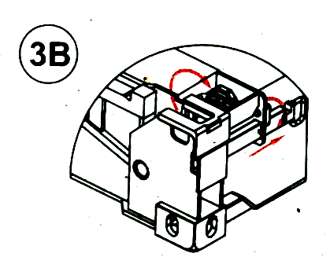
3 | 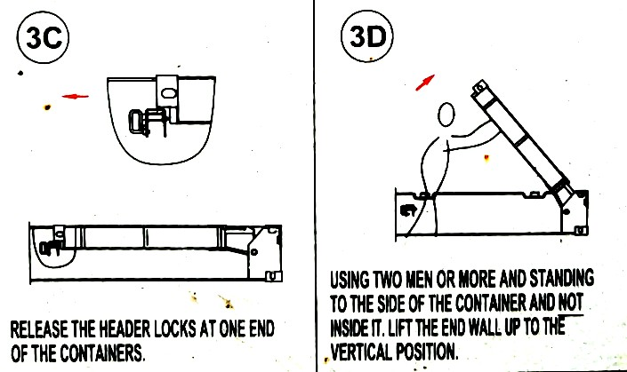  Lepaskan pengunci header, angkat tiang dengan minimal 2 orang di sisi samping kanan- kiri
4 | 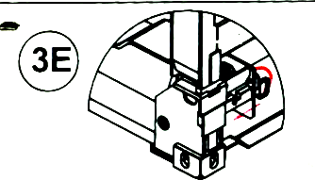  Masukkan locking pin hingga posisi terkunci dan pastikan safety catch telah terpasang dengan benar untuk menjaga pin agar tidak terlepas keluar
TANGGUNG JAWAB
1 | Yard Operation Supervisor  - Menyediakan sumber daya memadai untuk memastikan standar ini terlaksana di area tanggung jawabnya.  - Memastikan setiap langkah dalam standar ini terlaksana dan tujuannya dikomunikasikan, dipahami, dan diikuti dengan baik di area tanggung jawabnya.
2 | Yard Operation Admin  - Memastikan kode Release Order sesuai dengan vessel route yang telah ditentukan.  - Memastikan nomor kontainer yang diinput sesuai dengan fisik kontainer empty yang dipilih Customer.  - Membantu Customer dalam pengisian form SJC.  - Memastikan langkah-langkah yang terkait dengan penerbitan dan input SJC berjalan dengan benar.
3 | Yard Operation Foreman  - Memastikan pemberian kontainer empty sesuai dengan ketentuan Release Order.  - Memastikan nomor kontainer yang diinput sesuai dengan fisik kontainer empty yang dipilih Customer.  - Membantu Customer dalam pengisian form SJC.

